Alumne/a: | Curs:
Data naixement: | Logopeda:
Centre: | Data Avaluació:

Mira aquesta imatge i, a partir d’aquests personatges i aquesta situació, inventa una història.
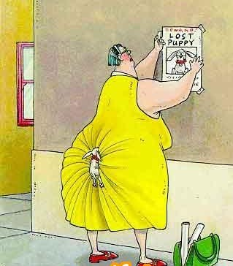

.............................................................................................................................................................................................................................................................................................................................................................................................................................................................................................................................................................................................................................................................................................................................................................................................................................................................................................................................................................................................................................................................................................................................................................................................................................................................................................................................................................................................................................................................................................................................................

Alumne/a: | Curs:
Data naixement: | Logopeda:
Centre: | Data Avaluació:

Mira aquesta imatge i, a partir d’aquests personatges i aquesta situació, inventa una història.

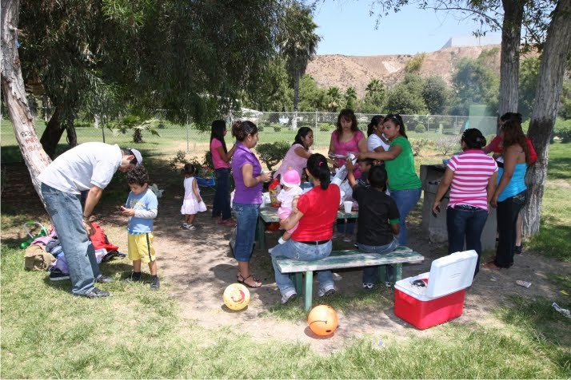

.............................................................................................................................................................................................................................................................................................................................................................................................................................................................................................................................................................................................................................................................................................................................................................................................................................................................................................................................................................................................................................................................................................................................................................................................................................................................................................................................................................................................................................................................................................................................................

Alumne/a: | Curs:
Data naixement: | Logopeda:
Centre: | Data Avaluació:
Mira aquesta imatge i, a partir d’aquests personatges i aquesta situació, inventa una història.
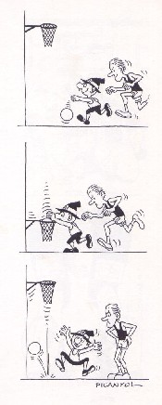
..........................................................................................................................................................................................................................................................................................................................................................................................................................................................................................................................................................................................................................................................................................................................................................................................................................................................................................................................................................................................................................................................................................................................................................................................................................................................................................................................................................................................................................................

Alumne/a: | Curs:
Data naixement: | Logopeda:
Centre: | Data Avaluació:

Mira aquesta imatge i, a partir d’aquests personatges i aquesta situació, inventa una història.

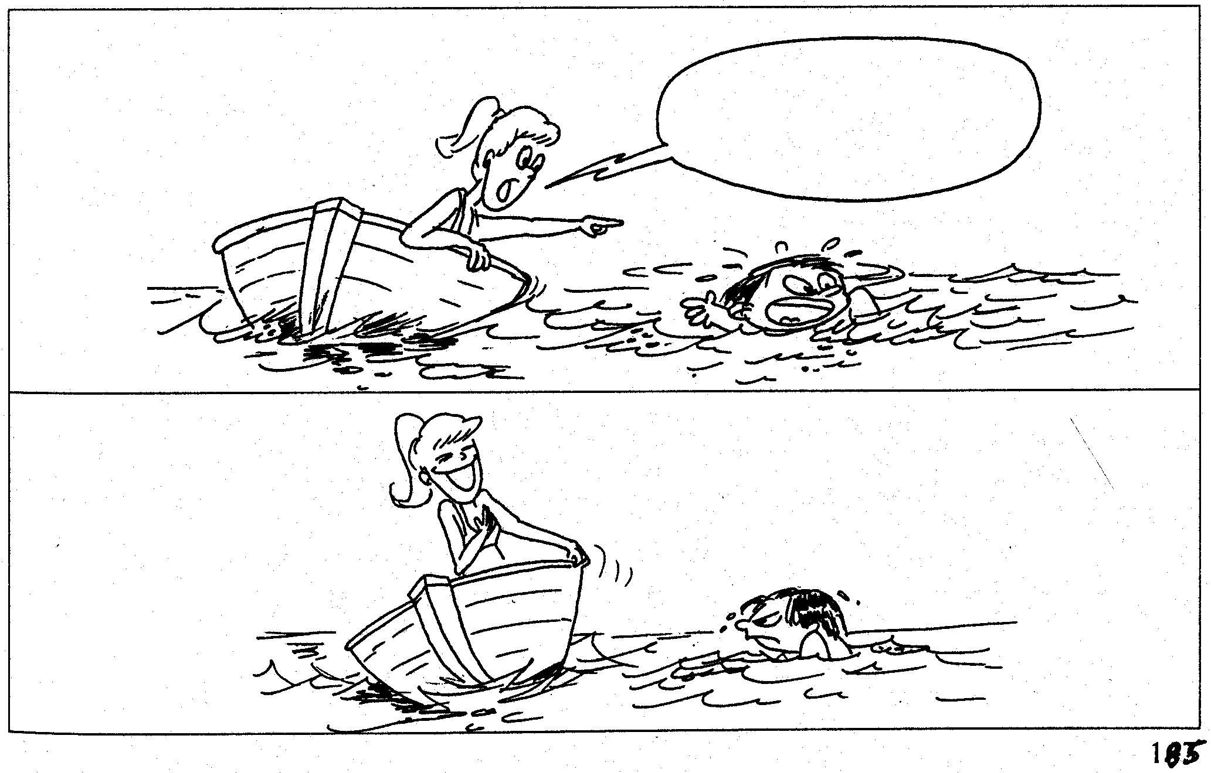
.............................................................................................................................................................................................................................................................................................................................................................................................................................................................................................................................................................................................................................................................................................................................................................................................................................................................................................................................................................................................................................................................................................................................................................................................................................................................................................................................................................................................................................................................................................................................................

Alumne/a: | Curs:
Data naixement: | Logopeda:
Centre: | Data Avaluació:

Pensa en algun joc que coneguis i explica com s’hi juga.
.............................................................................................................................................................................................................................................................................................................................................................................................................................................................................................................................................................................................................................................................................................................................................................................................................................................................................................................................................................................................................................................................................................................................................................................................................................................................................................................................................................................................................................................................................................................................................

Alumne/a: | Curs:
Data naixement: | Logopeda:
Centre: | Data Avaluació:

Pots tenir a casa un lleó?
Raona la teva resposta i explica el perquè.
.............................................................................................................................................................................................................................................................................................................................................................................................................................................................................................................................................................................................................................................................................................................................................................................................................................................................................................................................................................................................................................................................................................................................................................................................................................................................................................................................................................................................................................................................................................................................................

